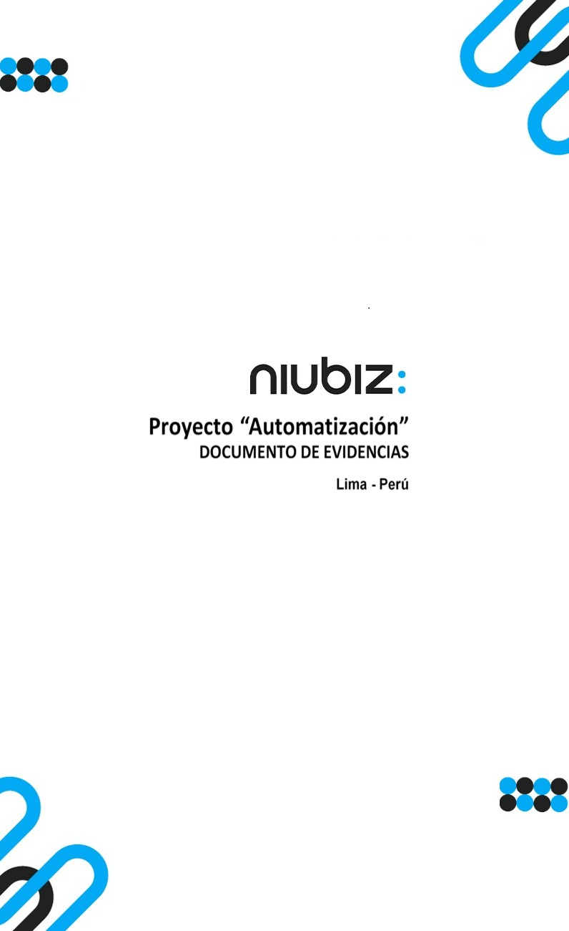  
Fecha : 06/09/2022, Hora : 02:23:22 | Cargo correctamente la URL: 'http://localhost/niubiz-demo/'   
Fecha : 06/09/2022, Hora : 02:23:25 | Configuración del Ambiente - APIS 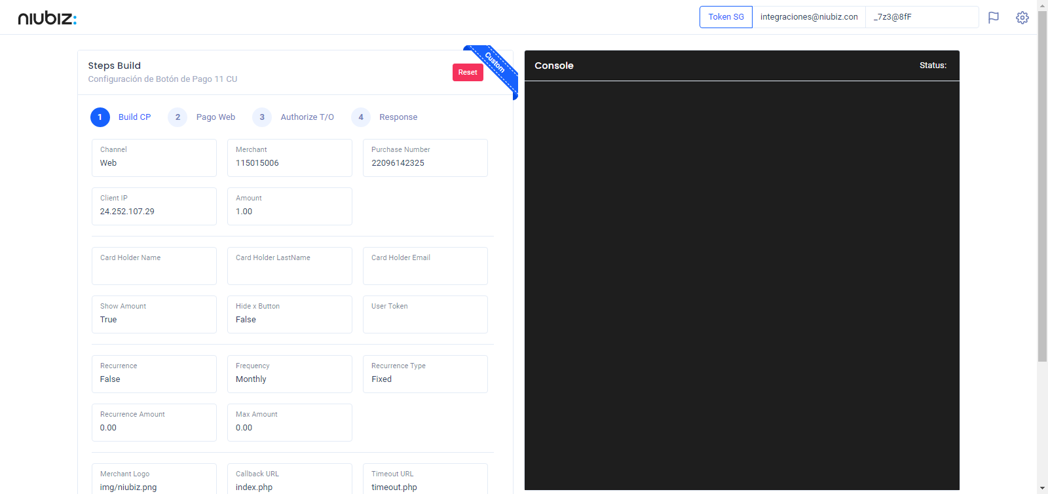  
Fecha : 06/09/2022, Hora : 02:23:33 | Construcción del caso de prueba a ejecutar 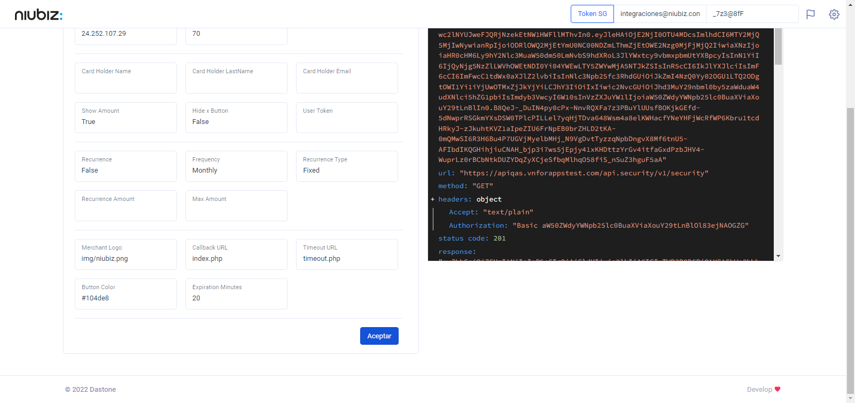  
Fecha : 06/09/2022, Hora : 02:23:35 | Error : No se encontró el elemento : By.id: sessiontoken 